**DOCUMENTACIÓN SPRINT 1**

**GRUPO:** 23

**EQUIPO:** 3

**INTEGRANTES:**

|  |  |  |
| --- | --- | --- |
| **ROL** | **NOMBRE DEL TRIPULANTE** | **E-MAIL** |
| **Líder del proyecto** | Javier Ricardo Pinto Moreno | [jpintom19@gmail.com](mailto:jpintom19@gmail.com) |
| **Gestor BD** | Juan Camilo Posada Florez | jcamilop@utp.edu.co |
| **Desarrollador Backend** | Juan Felipe Arteaga | [juanf.arteaga.v@gmail.com](mailto:juanf.arteaga.v@gmail.com) |
| **Desarrollador Frontend** | Cristian Camilo Betancourt | cristian.camilo.betancourt.rin@gmail.com |
| **Tester** | Juan Camilo Gomez Hidalgo | [camilo.grunge@gmail.com](mailto:camilo.grunge@gmail.com) |

1. **Descripción del proyecto**

Generar un espacio virtual para aprovechar los objetos y herramientas subutilizadas en casa y sacarles un beneficio económicos. *Fuente: Anexo 1 Banco de retos Hackathon Ruta 2 UTP.*

Nombre de la aplicación web. pulgApp.

1. **Repositorio (GitHub) donde integrarán el trabajo.**

https://github.com/JaviPinto/Proyecto_Grupo_3-.git

1. **Gestión de configuración.**

Para la construcción de la aplicación web usaremos los siguientes programas y extensiones:

**Backend:** Java yframework Spring.

**Gestor de base de datos:** mariaDB.

**Gestión del proyecto.** Trello.

**Control de cambios y ambiente de trabajo:** GitHub y GitHub Desktop.

**Frontend:** HTML, CSS y JavaScript.

**Editor de código:** Visual Studio Code.

**Extensiones del editor de código:** Bracket pair colorizer, ESLint, HTML Snippets, Intellisense for CSS class names in HTML, JavaScript (ES6) code snippets, Material Icon Theme, Path intellisense, Prettier, Live Server.

**Diseño del front:** Figma.

1. **Historias de usuario desarrolladas en el Sprint 1.**

|  |  |  |  |  |  |
| --- | --- | --- | --- | --- | --- |
| **HISTORIAS DE USUARIO** | | | | | |
|
|  | | | | | |
| ID de referencia: | 1 | | Nombre: | Vender artículo | |
|  | | | | | |
| Usuario: | Vendedor | |  |  |  |
| Modifica la historia: | N/A | | Sprint: | 1/4 | |
| Prioridad: | ALTA | | PF estimados: | 4 | |
| Riesgos de desarrollo: | Bajo | | PF reales: |  | |
| Descripción: Cómo vendedor puedo vender un artículo que no necesito para obtener un beneficio económico. | | | | | |
|
| Observaciones: Criterios de aceptación: Dado que quiero vender un artículo cuando no lo necesite Entonces ofreceré el artículo en venta | | | | | |
|
|
|
|  | | | | | |
|  |  |  |  |  |  |
| **HISTORIAS DE USUARIO** | | | | | |
|
|  | | | | | |
| ID de referencia: | 2 | | Nombre: | Canjear artículo | |
|  | | | | | |
| Usuario: | Canjeador | |  |  |  |
| Modifica la historia: | N/A | | Sprint: | 1/4 | |
| Prioridad: | Alta | | PF estimados: | 4 | |
| Riesgos de desarrollo: | Bajo | | PF reales: |  | |
| Descripción: Cómo canjeador puedo canjear un artículo que no necesito para obtener un artículo que necesito a cambio . | | | | | |
|
| Observaciones: Criterios de aceptación: Dado que quiero canjear un artículo cuando no lo necesite y necesite otro a cambio entonces ofreceré el artículo en canje | | | | | |
|
|
|
|  |  |  |  |  |  |
|  | | | | | |
| **HISTORIAS DE USUARIO** | | | | | |
|
|  | | | | | |
| ID de referencia: | 3 | | Nombre: | Comprar artículo | |
|  | | | | | |
| Usuario: | Comprador | |  |  |  |
| Modifica la historia: | N/A | | Sprint: | 1/4 | |
| Prioridad: | Alta | | PF estimados: | 4 | |
| Riesgos de desarrollo: | Bajo | | PF reales: |  | |
| Descripción: Cómo comprador puedo buscar un artículo que necesito para comprarlo a un precio razonable. | | | | | |
|
| Observaciones: Criterios de aceptación: Dado que quiero comprar un artículo cuando no lo necesite entonces buscaré el artículo en venta | | | | | |
|
|
|
|
|  | | | | | |
|  |  |  |  |  |  |
| **HISTORIAS DE USUARIO** | | | | | |
|
|  | | | | | |
| ID de referencia: | 4 | | Nombre: | Conseguir artículo gratis | |
|  | | | | | |
| Usuario: | Benefactor | |  |  |  |
| Modifica la historia: | N/A | | Sprint: | 1/4 | |
| Prioridad: | Alta | | PF estimados: | 4 | |
| Riesgos de desarrollo: | Bajo | | PF reales: |  | |
| Descripción: Cómo benefactor puedo buscar un artículo que necesito para conseguirlo gratis. | | | | | |
|
| Observaciones: Criterios de aceptación: Dado que quiero conseguir un artículo regalado cuando no lo necesite entonces buscaré el artículo | | | | | |
|
|
|
|
|  | | | | | |
|  |  |  |  |  |  |
| **HISTORIAS DE USUARIO** | | | | | |
|
|  | | | | | |
| ID de referencia: | 5 | | Nombre: | Registro | |
|  | | | | | |
| Usuario: | Usuario no registrado | |  |  |  |
| Modifica la historia: | N/A | | Sprint: | 1/4 | |
| Prioridad: | Alta | | PF estimados: | 4 | |
| Riesgos de desarrollo: | Bajo | | PF reales: |  | |
| Descripción: Cómo usuario no registrado puedo registrarme en la aplicación web para tener acceso a una cuenta. | | | | | |
|
| Observaciones:  Criterios de aceptación:  Dado quiero registrarme en la aplicación web cuando ingrese por primera a la página web entonces se solicitará el registro | | | | | |
|
|
|
|
|  | | | | | |
|  |  |  |  |  |  |
| **HISTORIAS DE USUARIO** | | | | | |
|
|  | | | | | |
| ID de referencia: | 6 | | Nombre: | Log in | |
|  | | | | | |
| Usuario: | Usuario registrado | |  |  |  |
| Modifica la historia: | N/A | | Sprint: | 1/4 | |
| Prioridad: | Alta | | PF estimados: | 4 | |
| Riesgos de desarrollo: | Bajo | | PF reales: |  | |
| Descripción: Cómo usuario registrado puedo acceder a mi perfil de usuario para hacer uso del mercado. | | | | | |
|
| Observaciones: Criterios de aceptación:  Dado quiero registrarme en la aplicación web cuando ingrese por primera a la página web entonces se solicitará el registro | | | | | |
|
|
|
|
|  | | | | | |

Las historias de usuario también pueden ser consultadas en el siguiente enlace:

<https://trello.com/invite/grupo233misiontic/22bd12de08139481aefcf22cd5808610>

1. **Presentación MVC (Interfaces gráficas de usuario y Navegación entre interfaces)**
   1. **Mockups**

Los mockups de la aplicación web fueron elaborados en figma y pueden ser consultados en el siguiente enlace: https://www.figma.com/file/3TSLyyamGynUJaWmVuUU2r/Interfaz-MVC?node-id=0%3A1

**Interfaz principal:**

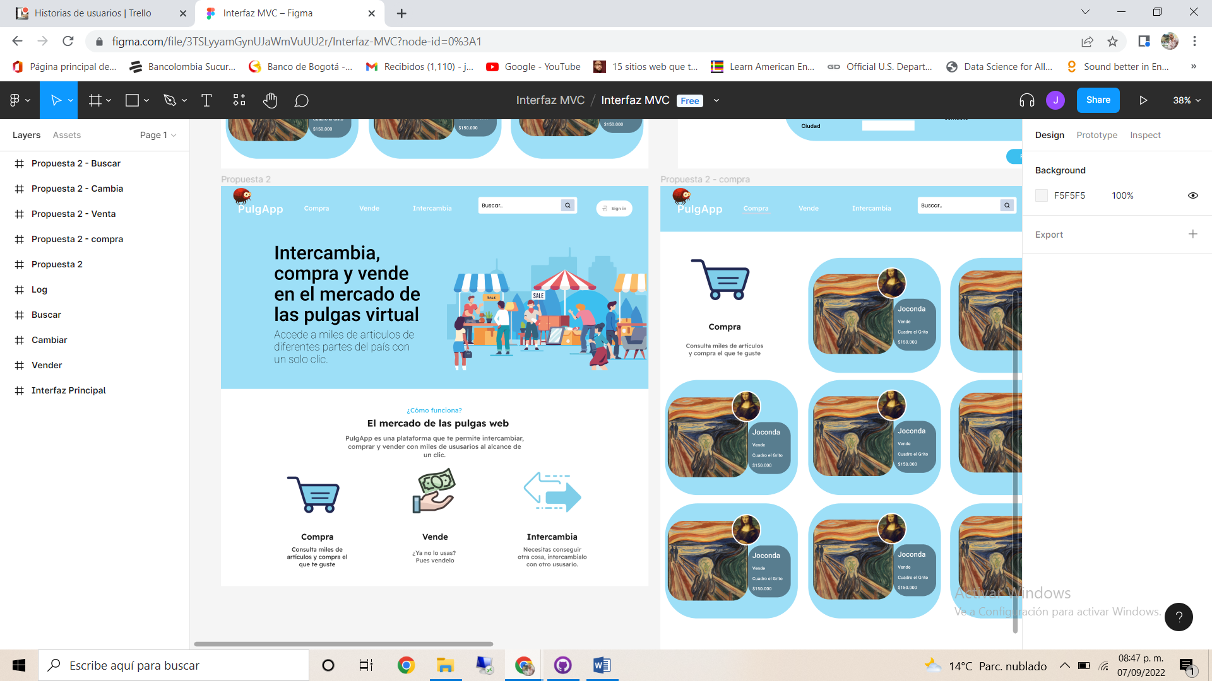

**Interfaz compra:**

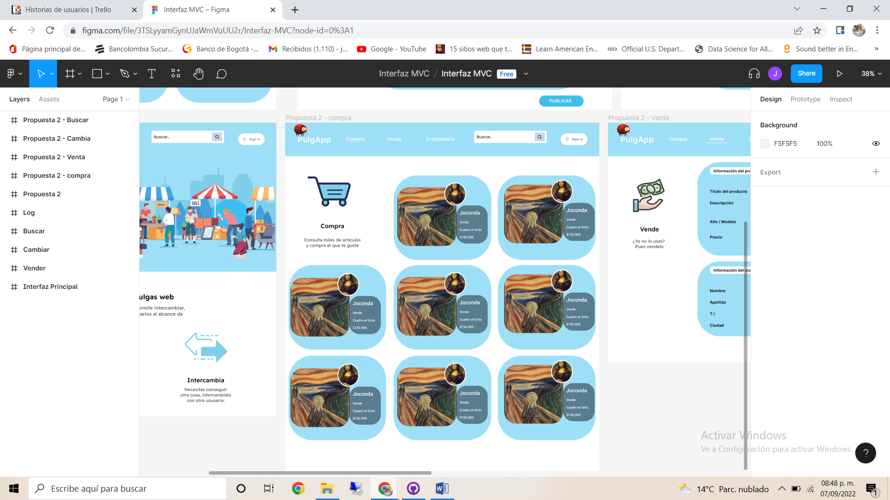

**Interfaz venta:**

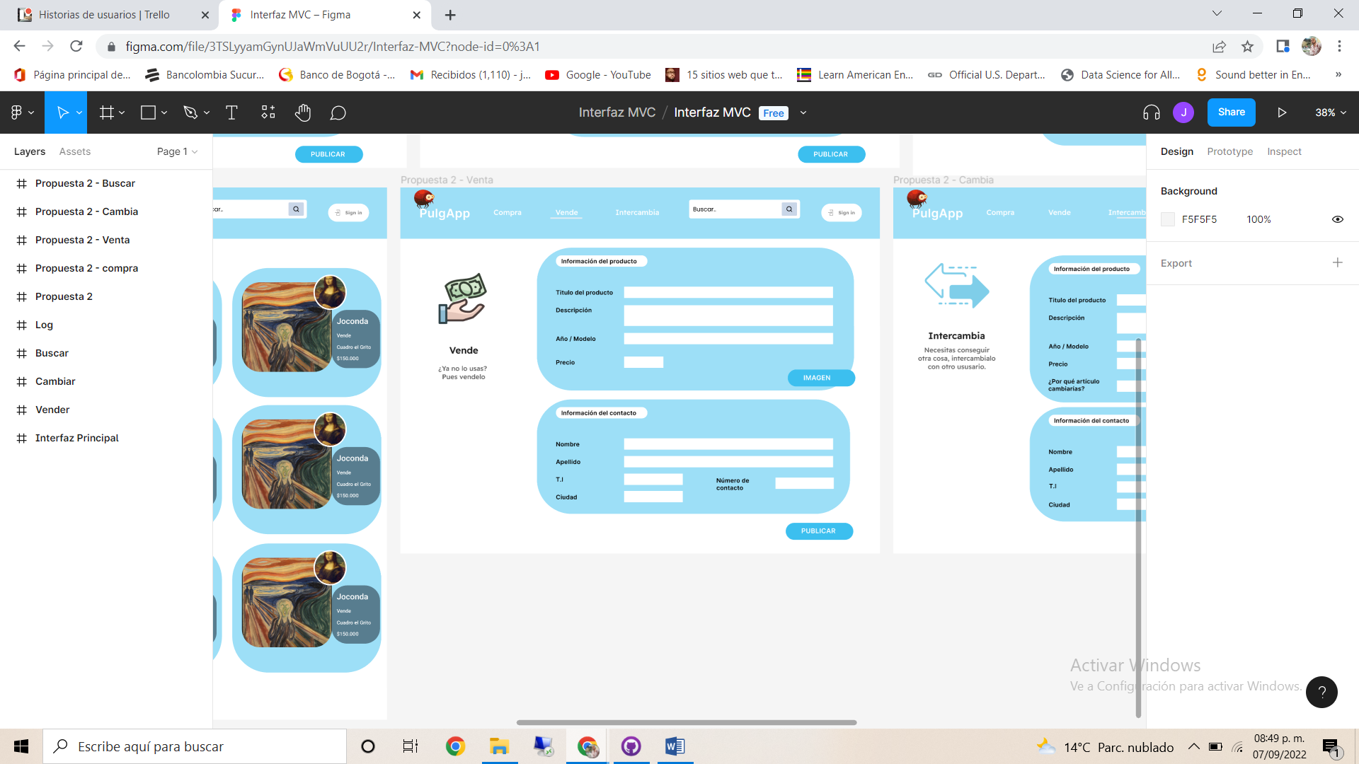

**Interfaz cambia:**

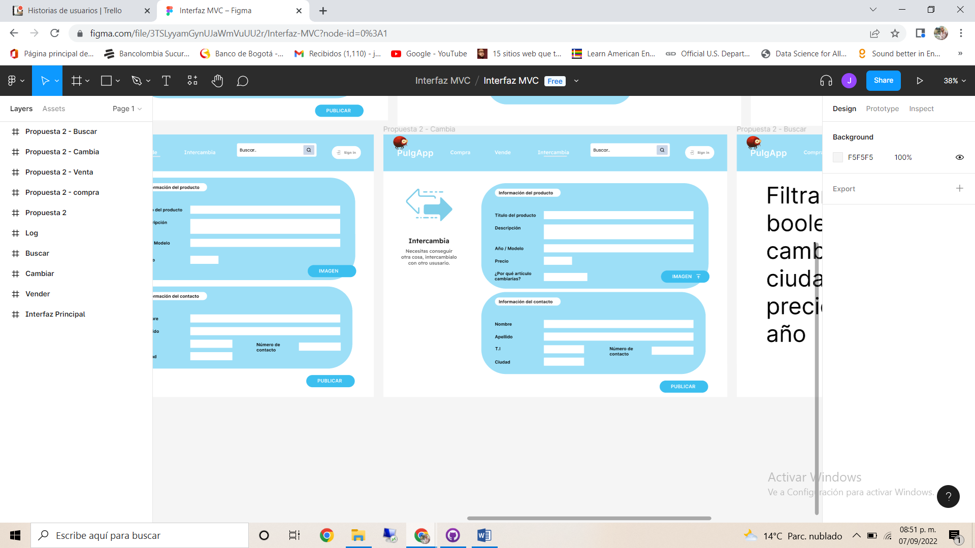

**Interfaz buscar:**

**Interfaz log:**

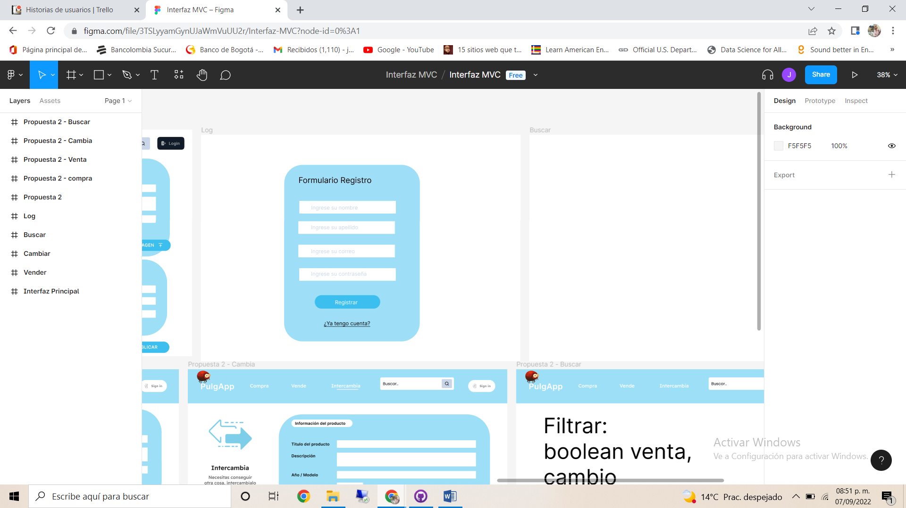

* 1. **Página web (HTML y CSS)**

El código puede ser consultado en el siguiente enlace: https://github.com/JaviPinto/Proyecto_Grupo_3-.git

* 1. **Bases de datos (Modelo entidad relación)**

|  |  |  |  |  |
| --- | --- | --- | --- | --- |
| USUARIO |  |  |  |  |
| 1   |  | | --- | | **CEDULA_usuario (PK)** | |  | canasta (accion comprar,regalar,vender) | 1  N | PRODUCTOS |
| NOMBRE_usuario |  | **CEDULA_usuario (FK)** | **TIPOPRODUCTO_canasta (PK)** |
| APELLIDO_usuario | 1 | **TIPOPRODUCTO_venta (FK)** | DESCRIPCION_canasta |
| CIUDAD_usuario | FECHA_canasta |  | IMAGEN_canasta |
| CORREO_usuario |  |  |  | PRECIO_canasta |
| TELEFONO_usuario |  |  |  | CIUDAD_usuario |
| FNACIMIENTO_usuario |  |  |  | TELEFONO_usuario |
| CONTRASEÑA_usuario |  |  |  |  |

1. **Informe de retrospectiva** (primeras semanas)

Entregables:

* Interfaces gráficas de usuario y navegación entre interfaces (HTML y CSS).
* Modelo de la base de datos.

Plan de acciones de mejora.

* Fortalecer el conocimiento sobre el backend.
* Programar las reuniones por google calendar u otra herramienta disponible.
* Fortalecer la revisión en equipo de los entregables entregados por cada integrante del equipo.

Nuevas best practices.

* Distribución del trabajo entre el equipo.
* Participación activa y actitud de cada uno de los integrantes.
* Organización y planeación del trabajo en Trello.
* Aprovechar las fortalezas de los integrantes del equipo expertos en los temas a desarrollar.
* Manejo de versiones en github.

Acuerdo de equipo actualizados.

* Ratificamos los roles dentro del equipo.
* Confirmamos los horarios de las reuniones de seguimiento y de trabajo grupal.
* Confirmamos el continuar con las buenas prácticas identificadas.

Impedimentos a escalar.

* Posiblemente solicitar tutoría según el avance del Spring 2.
* Consultar al profesor retroalimentación sobre los entregables del sprint 1.

**7. Historias de usuario a desarrollar en el sprint 2.**

Pendiente